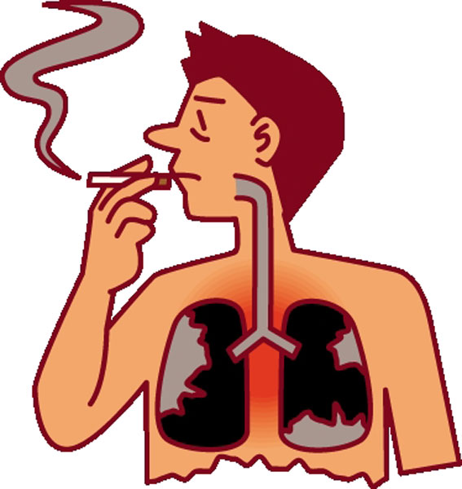
Опасность табакокурения для здоровья легких

Безусловно в организме человека нет второстепенных органов, и одними из важнейших в обеспечении жизнедеятельности человека являются легкие.

Основные функции легких – осуществлять дыхательный процесс. Работа легких человека заключается в выведении углекислоты, благодаря чему в организме поддерживается кислотно-щелочной баланс.

Легкие участвуют в очищении крови, участвуют в водном обмене, происходящем в организме. Через них выводится до 20 % жидкости. Легкие являются активными участниками процесса теплорегуляции, регуляции свертывания крови.

Курение наносит сильный удар по органам. В табачном дыме содержатся смолы, никотин и цианистый водород. Эти вредные вещества имеют способность оседать на легочной ткани, в результате чего происходит отмирание эпителия органа. Легкие здорового человека не подвержены таким процессам.

У курящих людей легкие грязно-серого или черного цвета из-за скопления огромного количества умерших клеток. Функции легких значительно снижаются. Начинаются негативные процессы, приводящие к воспалению. Как следствие, человек страдает хроническими болезнями легких, которые способствуют развитию дыхательной недостаточности.

Табачный дым имеет серьезные последствия для здоровья легких курильщиков и некурящих людей во всем мире.

Пассивное курение (вдыхание загрязненного табачным дымом воздуха) способствует развитию у некурящих заболеваний, свойственных курильщикам.

Пассивное курение чревато приобретением: астмы; различных видов рака – на 70% возрастает риск развития рака груди у не достигших менопаузы женщин, возможно появление опухолей в лёгких, почках, мозге; воспаления среднего уха; ослабления функции сердечно-сосудистой системы; нарушения работы нервной системы, в т. ч. высшей нервной деятельности – увеличивается риск развития слабоумия у людей старше 50 лет.

Опасность пассивного курения ещё выше, когда от него страдает ребёнок – детский организм не способен сопротивляться вредному воздействию так же активно, как взрослый. Вдыхание табачного дыма малышом приводит к: задержке развития, снижению обучаемости; астме, лёгочным инфекциям, осложнениям бронхита; раку крови; ослаблению иммунитета; отоларингологическим заболеваниям, аллергиям; ухудшению состояния зубов.

Табачный дым имеет серьезные последствия для здоровья легких курильщиков и некурящих людей во всем мире, поэтому родители и другие представители общественности должны принимать меры по укреплению собственного здоровья и здоровья своих детей, защищая их от вреда, причиняемого табаком.

Информация подготовлена Консультационным центром
ФБУЗ «Центр гигиены и эпидемиологии в Красноярском крае» с использованием материала, опубликованным на сайте who.int

